FOLLETO MISA PARTICIPADA

MISA CON NENOS

“Transfigurouse diante deles”.
Mensaxe: 40 días camiñando tras o tesouro de Xesús. No Tabor oe o grito de que a PALABRA debe ser escoitada
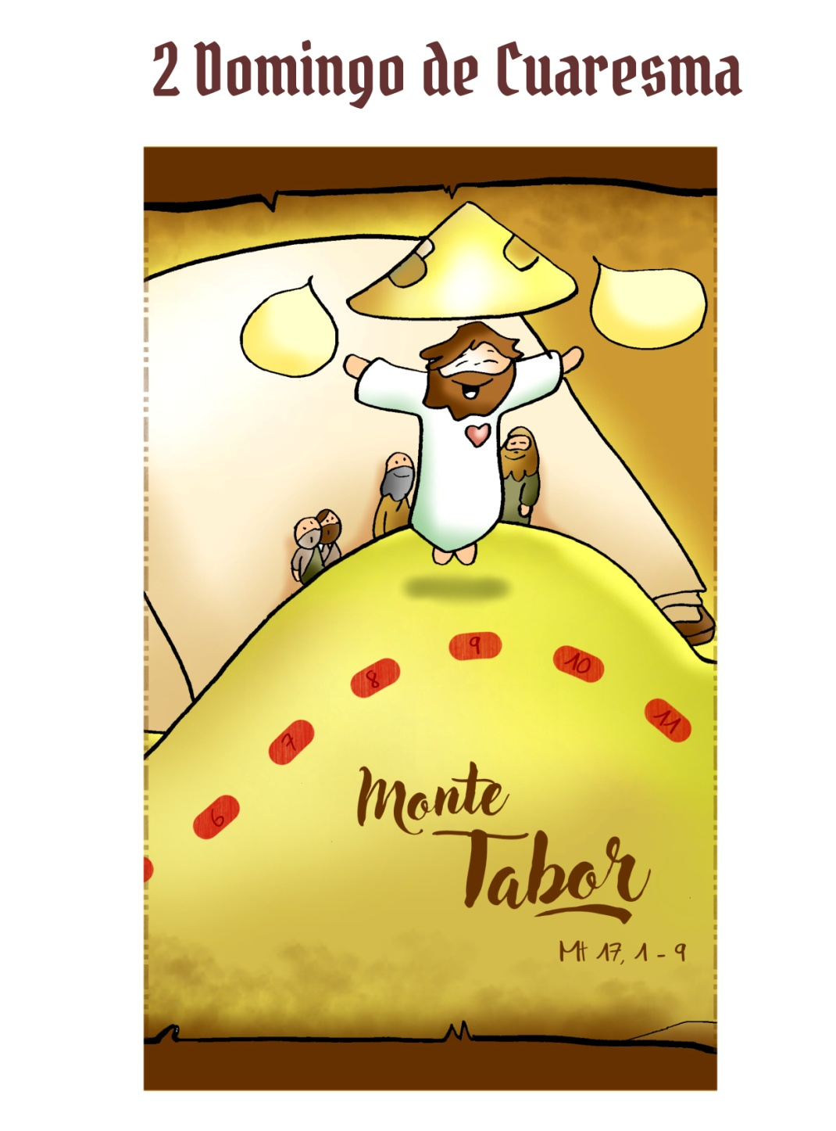
- MONICIÓN DE ENTRADA
Irmáns e irmás: Seguimos camiñando en coresma, buscando un fermoso tesouro, o tesouro da Cruz de Xesús que é para nós recordo da súa morte pero tamén garantía de resurrección. O domingo pasado visitabamos o deserto onde descubriamos que a Palabra vence as tentacións. Este domingo subimos ao monte Tabor, o monte do encontro con Xesús, onde escoitaremos o berro do Pai: “Este é o meu Fillo amado, escoitádelle”. Vivamos pendentes esta semana da Palabra de Deus, subamos ao Tabor da oración e do encontro onde acharemos a luz para afrontar as cruces da vida.
(Colocamos no presbiterio á beira do cartel do Deserto de Fano o deste domingo, Monte Tabor. Tamén podemos cantar o himno desta coresma: O tesouro de Xesús, Unai Quirós e Fano: https://www.youtube.com/watch?v=OusQNQ7ItSo).
SAÚDO DO SACERDOTE: No nome do Pai… O Señor Xesús que está sempre ao noso lado, que nos regala a súa Palabra e anímanos co seu Espírito, sexa convosco.

- SÚPLICAS DE PERDÓN

Sacerdote: Somos pecadores, pero tamén fillos de Deus; por iso dirixímonos ao Señor confiando no seu misericordia e o seu perdón:
- Pais: Ti, o Deus que che achegas e acolles aos pecadores. Señor, ten piedade de nós.
- Catequista: Ti, Señor, que nos convidas a escoitar a túa Palabra. Cristo, ten piedade de nós.
- Neno/a: Ti, Señor, que coa túa entrega dás sentido á cruz e fas posible nosa salvación. Señor, ten piedade de nós.
Sacerdote: Deus, noso Pai, teña misericordia de nós, perdoe os nosos pecados e nos leve á vida eterna.

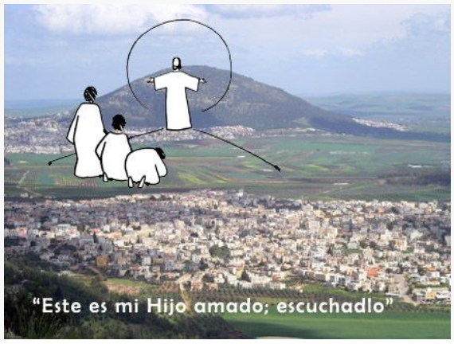
3. MONICIÓN Á PALABRA DE DEUS
Imos escoitar agora, no libro da Xénese, como Abrahán escoitou a chamada de Deus e atreveuse a fiarse del ata o final e dando unha resposta de fe. Na segunda lectura de Paulo a Timoteo falaranos da salvación que recibimos por Xesucristo. E no Evanxeo de Mateo, Xesús, transfigurado, cheo de Deus, ilumina e enche de forza a aqueles apóstolos antes da súa morte. Vivamos tamén nós na Eucaristía esta experiencia de Tabor, de encontro con el, escoitándoo e seguindo o seu estilo de vida, con todas as consecuencias.
LECTURAS
- Xénese 12, 1-4 a: Vocación de Abrahán, pai do pobo de Deus.

Naqueles días, o Señor díxolle a Abrán: «Sae da túa terra, da túa patria, e da casa de teu pai, cara á terra que che mostrarei.
Farei de ti unha gran nación, bendireiche, farei famoso o teu nome e serás unha bendición. Bendirei os que te bendigan, maldirei os que te maldigan, e en ti serán benditas todas as familias da terra». Abrán marchou, como lle dicía o Señor.
. Palabra do Señor.

- SalMO 32:

R/. Que a túa misericordia, Señor, veña sobre nós, como o esperamos de ti.

- 2ª Timoteo: 1, 8b-10: Deus chámanos e ilumínanos.

- Mateo 4, 1-11: Xesús xaxuou corenta días e foi tentado.

Narrador: Naquel tempo, Xesús tomou consigo a Pedro, a Santiago e ao seu irmán Xoán, e subiu con eles aparte a un monte alto. Transfigurouse diante deles, e o seu rostro resplandecía como o sol, e os seus vestidos volvéronse brancos como a luz. De súpeto aparecéronselles Moisés e Elías conversando con el. Pedro, entón, tomou a palabra e díxolle a Xesús:

Pedro: -«Señor, que bo é que esteamos aquí! Se queres, farei tres tendas: unha para ti, outra para Moisés e outra para Elías».

Narrador: Aínda estaba a falar cando unha nube luminosa cubriunos coa súa sombra e unha voz desde a nube dicía:

Voz: -«Este é o meu Fillo, o amado, en quen me comprazo. Escoitádeo».

Narrador: Ao oílo, os discípulos caeron de bruzos, cheos de espanto. Xesús achegouse e, tocándoos, díxolles:

Xesús: -«Levantádevos, non temades».

Narrador: Ao alzar os ollos, non viron a ninguén máis que a Xesús, só. Cando baixaban do monte, Xesús mandoulles:

Xesús: «Non contedes a ninguén a visión ata que o Fillo do home resucite de entre os mortos».

Palabra do Señor.

(Narrador-Pedro-Voz-Xesús)

ORACIÓN DOS FIEIS

Sacerdote: Cheos de fe, oremos confiadamente ao Señor. Digámoslle:

–Que a túa Palabra sexa importante na miña vida.

1. Pola Igrexa, para que facilite encontros con Deus na oración persoal
e comunitaria. Oremos.

2. Para que escoitemos a Palabra de Deus e valorémola máis cada día.
Oremos.

3. Para que en Coresma sigamos renovando o noso bautismo e
converténdonos das nosas malas actitudes. Oremos.

4. Para que a forza do Pan que imos compartir na Eucaristía fáganos
máis irmáns. Oremos.

- Para que salgamos da Eucaristía dispostos a baixar das nubes e pisar o chan de cada día. Oremos.

- Para que todos os días busquemos momentos para orar, meditar a Palabra, e conectarnos ao Deus que nos transforma por dentro. Oremos.

Sacerdote: Escoita, Señor, as nosas oracións e regálanos o teu amor e o teu perdón.

- PRESENTACIÓN DE OFRENDAS (a elixir)

BIBLIA O LECCIONARIO: ((uns nenos ou maiores ponse ao redor da Palabra de Deus ou do ambón, vaise achegando a bicala cada un e di:) “Señor, Xesús, que a túa Palabra sexa o máis importante na miña vida”.

-PRISMÁTICOS OU LENTES: Con estes prismáticos (ou lentes), Xesús, queremos simbolizar o noso desexo de mirar cara ao alto para ver o que nos espera xunto a Ti. Que non nos falte nunca a túa Palabra.

-BANDEXA DE CRAVOS: Con esta bandexa de cravos, significamos as situacións de dor e de sufrimento que existen na terra. Que Deus nos axudes a superalas.

LIBRO DE ORACIÓNS: Hoxe Xesús queremos agradecerche que sempre podemos falar contigo e escoitarte na oración. Ti, acompáñasnos, anímasnos e dásnos a forza necesaria para seguirte aínda que esteamos en dificultades.

-PAN E O VIÑO: O pan e o viño, Señor, neste 2º domingo de Coresma, reflicten o esforzo de moitos homes e mulleres por levar adiante a misión de Xesús, Fillo de Deus, na terra, no compromiso diario.

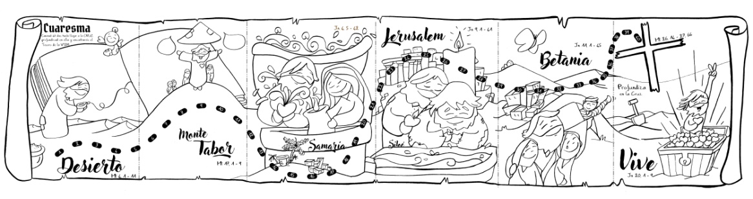

6.- ORACIÓN DE GRAZAS

FELIZ DOMINGO
DÍA DO SEÑOR
Señor, ensínanos a orar
Xesús: Nesta Coresma queremos poñernos en marcha, en camiño, buscando o tesouro de Xesús.
Cos teus tres apóstolos preferidos sobes ao monte Tabor e transfigúraste diante deles. Queres estar connosco e que sintamos a alegría de terte. Convídasnos a orar, falar contigo, gozar da túa amizade. Queres que nos acheguemos a ti moitas veces para loarte, pedirche perdón, agradecerche o que fas por nós ou pedirche axuda.
Xesús, que importante é orar para cargar as pilas da fe, para crecer en intimidade contigo, para ter luz e forza na vida. Sabemos que ti tamén orabas moitas veces ao longo do día.
Axúdanos a escoitar a túa Palabra, a rezar sós e en silencio, en familia ou en comunidade, co Pai Noso ou a Eucaristía ou contándoche o que nos pasa.
Ensínanos a crecer en tempo e en calidade a nosa oración. Pero que o estar contigo comprométanos a ser mellores amigos, mellores compañeiros, mellores cristiáns; máis alegres e máis solidarios.
Señor, ensínanos a orar, porque que ben se está contigo!

Te lo pedimos con María, reina de las Misiones. Amén.

